
PHÁT TRIỂN HỆ THỐNG TÍCH HỢP GIÁM SÁT, DỰ BÁO LƯU LƯỢNG ĐẾN CHO HỒ VÀ CẢNH BÁO LŨ LỤT: TÍCH HỢP LSTM, ARIMAX VÀ XỬ LÝ ẢNH AI TRÊN NỀN TẢNG ĐA KÊNH
DEVELOPING AN INTEGRATED SYSTEM FOR MONITORING AND FORECASTING RESERVOIR INFLOW AND FLOOD WARNING: INTEGRATING LSTM, ARIMAX, AND AI IMAGE PROCESSING ON A MULTI-CHANNEL PLATFORM
SVTH: Võ Nguyên An, Văn Đức Hoàng Tiến, Phạm Tấn Khoa, Nguyễn Thị Minh Anh
Lớp 22THXD, Khoa Xây dựng Công trình thủy, trường Đại học Bách khoa, Đại học Đà Nẵng
Email: 111220022@sv1.dut.udn.vn, 111220062@sv1.dut.udn.vn, 111220041@sv1.dut.udn.vn, 111220101@sv1.dut.udn.vn
GVHD: PGS.TS. Võ Ngọc Dương, TS. Nguyễn Quang Bình, ThS. Phạm Lý Triều, ThS. Nguyễn Trung Quân, ThS. Ngô Thanh Vũ
Khoa Xây dựng Công trình thủy, trường Đại học Bách khoa, Đại học Đà Nẵng
Email: vnduong@dut.udn.vn, nqbinh@dut.udn.vn, pltrieu@dut.udn.vn, ntquan@dut.udn.vn, nthvu@dut.udn.vn

Tóm tắt: Lưu vực sông Vu Gia – Thu Bồn là một trong những khu vực đối mặt với nguy cơ lũ lụt nghiêm trọng nhất tại miền Trung Việt Nam, đặt ra yêu cầu cấp thiết về một hệ thống giám sát, dự báo và cảnh báo lũ lụt thông minh, đa kênh. Nghiên cứu này trình bày việc phát triển một hệ thống tích hợp gồm ba nền tảng ứng dụng phục vụ ba nhóm người dùng khác nhau: (1) Ứng dụng Desktop (WPF) tích hợp mô hình dự báo LSTM Encoder-Decoder và ARIMAX, kết hợp thuật toán tối ưu hóa SCE-UA để hỗ trợ quyết định vận hành hồ chứa cho chủ hồ và người quản lý theo Quy trình 1865/QĐ-TTg; (2) Ứng dụng Web cung cấp bản đồ cảnh báo thời gian thực cho các cơ quan nhà nước và lực lượng phòng chống thiên tai; (3) Ứng dụng Di động (React Native/Expo) tích hợp AI xử lý ảnh YOLO Pose để phân loại mức ngập và hỗ trợ cứu hộ cứu nạn. Mô hình ARIMAX đạt NSE > 0,97 cho dự báo 1 giờ tới; mô hình LSTM đạt NSE trung bình 0,63 cho dự báo 24 giờ trên 16 hồ chứa. Hệ thống được triển khai thực tế trên nền tảng đám mây và VPS, cung cấp thông tin theo thời gian thực phục vụ điều hành liên hồ chứa và ứng phó khẩn cấp.
Từ khóa: Dự báo lũ lụt, LSTM, ARIMAX, YOLO Pose, hệ thống hỗ trợ quyết định, vận hành hồ chứa, Vu Gia – Thu Bồn, ứng dụng đa nền tảng.

Abtract: The Vu Gia – Thu Bon River Basin is one of the regions most severely threatened by flooding in Central Vietnam, creating an urgent need for an intelligent, multi-channel flood monitoring, forecasting, and warning system. This study presents the development of an integrated system consisting of three application platforms designed for different user groups: (1) a Desktop application (WPF) integrating LSTM Encoder–Decoder and ARIMAX forecasting models, combined with the SCE-UA optimization algorithm to support reservoir operation decision-making for reservoir operators and managers in accordance with Decision 1865/QĐ-TTg;(2)a Web application providing real-time warning maps for government agencies and disaster prevention authorities; and (3) a Mobile application (React Native/Expo) integrating YOLO Pose-based AI image processing to classify flood levels and support rescue operations. The ARIMAX model achieved NSE > 0.97 for 1-hour-ahead forecasts, while the LSTM model achieved an average NSE of 0.63 for 24-hour forecasts across 16 reservoirs. The system has been practically deployed on cloud and VPS infrastructure, delivering real-time information to support inter-reservoir operation management and emergency response
Keywords: Flood forecasting, LSTM, ARIMAX, YOLO Pose, decision support system, reservoir operation, Vu Gia – Thu Bon, multi-platform application.

1. GIỚI THIỆU
Lưu vực sông Vu Gia – Thu Bồn (tổng diện tích > 10.000 km²) phục vụ phát triển kinh tế – xã hội cho tỉnh Quảng Nam và thành phố Đà Nẵng, nhưng đồng thời là một trong những khu vực có rủi ro lũ lụt cao nhất miền Trung Việt Nam. Địa hình dốc, thời gian tập trung nước ngắn và lượng mưa mùa lũ (tháng 10–12) tập trung cường độ cao thường xuyên gây ra các đợt lũ quét và ngập lụt diện rộng, gây thiệt hại nghiêm trọng về người và tài sản [1].
Hệ thống liên hồ chứa trên lưu vực bao gồm 16 hồ thủy điện lớn (A Vương, Đắk Mi 4, Sông Bung 4, Sông Tranh 2, v.v.) đóng vai trò then chốt trong việc điều tiết lũ và bảo vệ hạ du. Quyết định số 1865/QĐ-TTg ngày 23/12/2019 ban hành quy trình vận hành liên hồ chứa đặt ra các yêu cầu khắt khe về điều tiết mực nước nhằm đảm bảo an toàn công trình và an toàn hạ du [2].
Thực tiễn hiện nay, việc vận hành hồ chứa phần lớn phụ thuộc vào kinh nghiệm của chuyên gia, thiếu công cụ hỗ trợ quyết định tích hợp và kịp thời. Đồng thời, cộng đồng dân cư vùng hạ du thiếu thông tin cảnh báo sớm theo thời gian thực, dẫn đến phản ứng chậm trong tình huống khẩn cấp. Điều này đặt ra yêu cầu phát triển một hệ thống tích hợp phục vụ đồng thời nhiều nhóm đối tượng: chủ hồ và người quản lý, cơ quan nhà nước, và người dân.
Nghiên cứu này đề xuất và xây dựng một hệ thống đa kênh (multi-platform) tích hợp ba mô hình AI/thống kê: (i) LSTM Encoder-Decoder cho dự báo lưu lượng 24 giờ tới trên toàn lưu vực; (ii) ARIMAX cho dự báo lưu lượng thời gian thực 1–6 giờ với đầu vào mưa ngoại sinh; (iii) YOLO Pose cho phân loại mức ngập từ ảnh thực địa. Ba nền tảng ứng dụng phục vụ ba nhóm người dùng với mục tiêu và chức năng khác nhau nhưng chia sẻ cùng một backend và cơ sở dữ liệu thống nhất.

2. KIẾN TRÚC TỔNG THỂ HỆ THỐNG

2.1 Tổng quan kiến trúc 5 lớp
Hệ thống được thiết kế theo kiến trúc phân tầng gồm 5 thành phần chính (Hình 1): (i) Tầng thu thập dữ liệu ngoài (External Data Sources), (ii) Backend Node.js/Express triển khai trên Render.com, (iii) AI Inference Server Python FastAPI trên VPS (103.107.182.191:8000), (iv) Web Application React.js, và (v) Mobile Application React Native/Expo.Bên ngoài phạm vi backend/web/mobile còn có ứng dụng Desktop WPF kết nối trực tiếp với cùng REST API và MongoDB Atlas là cơ sở dữ liệu dùng chung. Tất cả các thành phần giao tiếp qua REST API được chuẩn hóa.

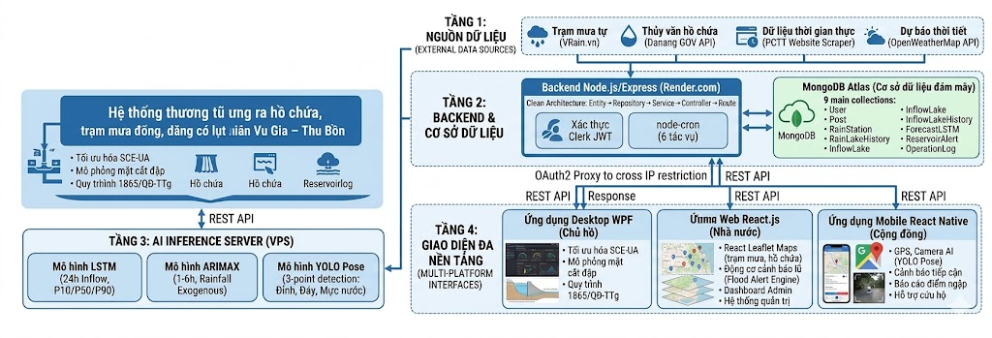
Hình 1. Kiến trúc tổng thể của hệ thống giám sát và cảnh báo lũ lụt tích hợp.

2.2 Nguồn dữ liệu đầu vào
Hệ thống thu thập dữ liệu từ bốn nguồn chính: (1) VRain.vn API cung cấp dữ liệu mưa thực đo từ các trạm đo tự động theo giờ và dự báo mưa khu vực; (2) Danang GOV API (apiv2.danang.gov.vn) cung cấp dữ liệu thủy văn hồ chứa (mực nước, lưu lượng vào/ra, phát điện) thông qua xác thực OAuth2 được chuyển tiếp qua VPS Proxy để vượt qua hạn chế địa chỉ IP; (3) PCTT Website Scraper (pctt.danang.gov.vn) thu thập bảng dữ liệu thời gian thực bằng Puppeteer với kỹ thuật phát hiện bảng AJAX thích nghi; (4) OpenWeatherMap API cung cấp dữ liệu thời tiết cho widget thời tiết mini trên ứng dụng di động.

2.3 Backend và cơ sở hạ tầng
Backend được xây dựng trên Node.js (ESM) với framework Express.js theo kiến trúc Clean Architecture: Entity → Repository → Service → Controller → Route. Xác thực người dùng sử dụng Clerk JWT. Cơ sở dữ liệu là MongoDB Atlas (cloud) với 9 collection chính: User, Post, RainStation, RainLakeHistory, InflowLake, InflowLakeHistory, ForecastLSTM, ReservoirAlert, và OperationLog. Sáu tác vụ tự động hóa các quy trình: đồng bộ mưa, đồng bộ dữ liệu hồ, chạy dự báo LSTM, kiểm tra cảnh báo lũ mỗi 15 phút.
Bảng 1. Các tác vụ cron tự động trong hệ thống backend.
Tác vụ cron | Chu kỳ | Chức năng
syncRainData | */30 * * * * | Đồng bộ mưa từ VRain.vn
syncLakeData | */30 * * * * | Đồng bộ dữ liệu hồ từ PCTT/GOV API
syncIDW | */30 * * * * | Nội suy IDW mưa lưu vực → RainLakeHistory
lstmForecast | 6 * * * * | Chạy dự báo LSTM 24h cho 16 hồ
floodAlert | */15 * * * * | Kiểm tra cảnh báo lũ – cân bằng nước
keepAlive | */14 * * * * | Ping self-URL để tránh sleep

3. MÔ HÌNH DỰ BÁO LƯU LƯỢNG VÀO HỒ

3.1 Mô hình LSTM Encoder-Decoder (dự báo 24 giờ)

3.1.1 Kiến trúc mô hình
Mô hình LSTM Encoder-Decoder được xây dựng bằng PyTorch, được thiết kế đặc biệt cho bài toán dự báo lưu lượng vào hồ (inflow) theo chuỗi thời gian đa bước. Mô hình nhận đầu vào là chuỗi 168 bước thời gian lịch sử (7 ngày x 24 giờ) bao gồm các đặc trưng thủy văn, khí tượng, và hồ chứa, cùng với dự báo mưa 24 giờ tới (tùy chọn), và đầu ra là chuỗi 24 bước dự báo lưu lượng vào hồ theo ba phân vị: P10, P50 (trung vị) và P90 [3].
Kiến trúc gồm hai nhánh song song: nhánh Encoder xử lý chuỗi lịch sử 168 bước qua hai lớp LSTM với 128 đơn vị ẩn, nhánh Future xử lý mưa dự báo 24 giờ qua một lớp LSTM với 64 đơn vị ẩn. Đầu ra hai nhánh được nối (concatenate) và đưa vào Decoder gồm một lớp LSTM 128 đơn vị, tiếp theo là ba đầu ra tuyến tính song song cho P10/P50/P90 (mạng đa lối ra – multi-output). Mô hình toàn cầu (global model) được huấn luyện trên 16 hồ chứa đồng thời, mỗi hồ có một embedding ID để phân biệt đặc điểm riêng.
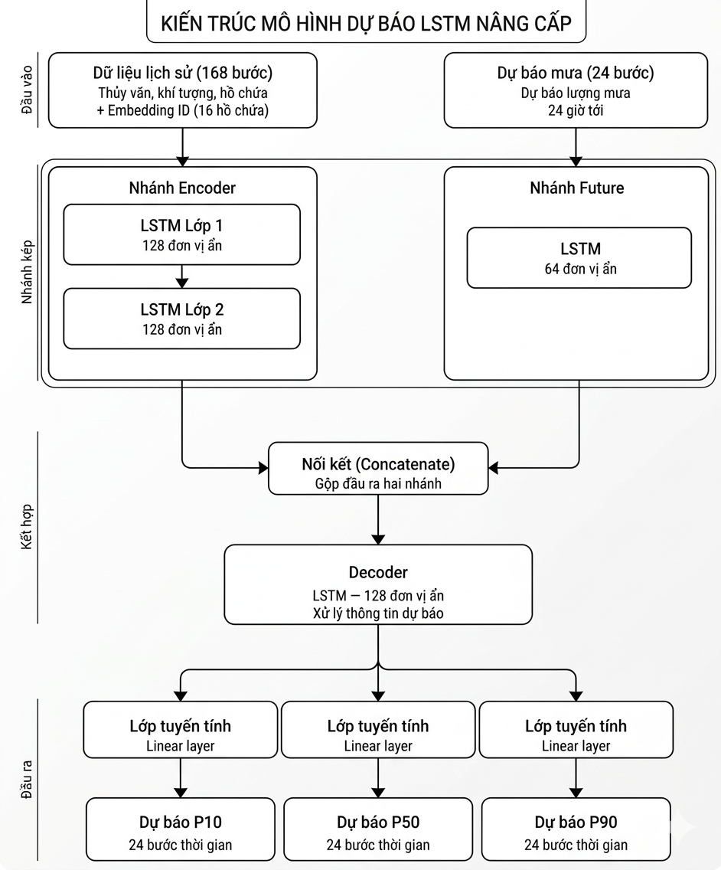
Hình 2. Kiến trúc mô hình LSTM Encoder-Decoder

3.1.2 Đặc trưng đầu vào
Bộ đặc trưng được xây dựng qua kỹ thuật feature engineering gồm 5 nhóm:
Đặc trưng thời gian: sin/cos mã hóa vòng tròn cho giờ, ngày trong tuần, tháng, ngày trong năm.
Đặc trưng mưa: tổng lũy tích 3h/6h/12h/24h/48h/72h/168h, độ trễ (lag), cường độ mưa tối đa, độ lệch chuẩn – tất cả được nội suy IDW từ dữ liệu trạm đo.
Đặc trưng lưu lượng: lưu lượng bước trước (t-1, t-2), hiệu phân bậc nhất (ΔQ), trung bình trượt 6h/24h, tương tác mưa-lưu lượng.
Đặc trưng hồ chứa: biến thiên mực nước (Z_diff), mực nước trung bình 24h, hiệu lưu lượng xả (outflow_diff), tỷ lệ Q/Q_max.
Đặc trưng khí tượng: bốc thoát hơi tiềm năng (ET₀), tốc độ gió.

3.1.3 Hàm mất mát và huấn luyện
Hàm mất mát kết hợp ba thành phần để đảm bảo chất lượng dự báo toàn diện:
L = αL_NSE + βL_quantile + γL_peak
Trong đó: L_NSE là hàm mất mát NSE âm (tối đa hóa hiệu suất Nash-Sutcliffe); L_quantile là tổn thất phân vị (pinball loss) cho P10/P50/P90; L_peak là mất mát nhận thức đỉnh lũ (peak-aware loss) tăng trọng số các bước có lưu lượng cao. Dữ liệu được biến đổi bằng căn bậc hai (INFLOW_CAPS_SQRT) để kiểm soát ngoại lệ trước khi chuẩn hóa.

3.1.4 Kết quả NSE theo từng hồ
Bảng 2. Chỉ số NSE của mô hình LSTM trên tập kiểm thử (16 hồ chứa, lưu vực Vu Gia – Thu Bồn).
Hồ chứa | NSE | Đánh giá
A Vương | 0,804 | Tốt
Đắk Mi 4 | 0,868 | Rất tốt
Sông Bung 2 | 0,839 | Rất tốt
Sông Tranh 3 | 0,856 | Rất tốt
Sông Bung 4 | 0,757 | Tốt
Sông Tranh 2 | 0,656 | Chấp nhận được
Khe Diên | 0,750 | Tốt
Sông Bung 5 | 0,593 | Chấp nhận được
Za Hung | 0,562 | Chấp nhận được
Đắk Mi 3 | 0,606 | Chấp nhận được
Trung bình | 0,629 | Chấp nhận được

3.2 Mô hình ARIMAX (dự báo thời gian thực 1–6 giờ)

3.2.1 Lý thuyết ARIMAX
Mô hình ARIMAX (Autoregressive Integrated Moving Average with Exogenous Variables) mở rộng ARIMA cổ điển bằng cách tích hợp biến ngoại sinh (mưa thực đo) vào phương trình hồi quy. Với bậc sai phân d=1 và không có thành phần MA, mô hình ARIMAX(p,1,0) được xây dựng cho hồ Sông Tranh 2 (diện tích lưu vực ≈ 1.100 km²) với công thức [4]:
ΔQ(t) = Σᵢ₌₁ᵖ φᵢ·ΔQ(t−i) + Σⱼ₌₀³ βⱼ·Rⱼ(t−L*) + c + ε(t)
Trong đó: ΔQ(t) = Q(t) − Q(t−1) là sai phân bậc nhất của lưu lượng; φᵢ là hệ số tự hồi quy; Rⱼ(t−L*) là đặc trưng mưa thứ j tại độ trễ tối ưu L*; βⱼ là hệ số mưa; c là hệ số chặn; ε(t) là nhiễu trắng.

3.2.2 Kỹ thuật đặc trưng mưa không chồng lấp
Để giảm đa cộng tuyến (multicollinearity) giữa các chuỗi mưa liên tiếp theo giờ, nghiên cứu xây dựng bốn đặc trưng mưa không chồng lấp từ 24 giờ mưa trước:
R₀(t) = rain(t) [0–1h]
R₁(t) = Σₖ₌₁⁵ rain(t−k) [1–6h]
R₂(t) = Σₖ₌₆¹¹ rain(t−k) [6–12h]
R₃(t) = Σₖ₌₁₂²³ rain(t−k) [12–24h]
Độ trễ tối ưu L* = 6 giờ được xác định qua phân tích tương quan Pearson giữa mưa lũy tích 6 giờ và sai phân lưu lượng. Điều này phù hợp với thời gian tập trung nước ước lượng (4–8 giờ) của lưu vực núi 1.100 km² [5].

3.2.3 Kết quả dự báo ARIMAX
Kiểm định Diebold–Mariano xác nhận ARIMAX vượt trội so với ARIMA thuần túy ở mức ý nghĩa 5% tại các thời điểm dự báo 3 giờ và 6 giờ (DM = 4,37 tại 6 giờ), chứng minh giá trị gia tăng của thông tin mưa ngoại sinh [4].
Bảng 3. Chỉ số đánh giá mô hình ARIMAX theo thời gian dự báo (tập kiểm thử, hồ Sông Tranh 2).
Thời gian dự báo | NSE | RMSE (m³/s) | MAE (m³/s) | Đánh giá
1 giờ | 0,9712 | 85,70 | 21,40 | Xuất sắc
3 giờ | 0,9187 | 148,60 | 42,80 | Rất tốt
6 giờ | 0,8580 | 196,40 | 61,20 | Rất tốt

3.3 So sánh và chiến lược tích hợp LSTM–ARIMAX
Hai mô hình được thiết kế để bổ trợ lẫn nhau, phục vụ hai mục tiêu khác nhau:
Bảng 4. So sánh mô hình LSTM và ARIMAX trong hệ thống tích hợp.
Tiêu chí | LSTM Encoder-Decoder | ARIMAX
Chân trời dự báo | 24 giờ | 1–6 giờ
Loại dự báo | Chiến lược (kế hoạch) | Thời gian thực (tác nghiệp)
Đầu vào chính | Lịch sử 168h + đặc trưng đa biến | Lưu lượng + mưa lũy tích
Tính bất định | P10/P50/P90 (khoảng tin cậy) | Điểm dự báo duy nhất
Nền tảng sử dụng | Desktop DSS + Web + Mobile | Desktop DSS (SCADA)
Phạm vi | Toàn lưu vực (16 hồ) | Hồ đơn lẻ (Sông Tranh 2)
NSE đặc trưng | 0,629 (trung bình) | 0,971 (1h)

4. ỨNG DỤNG DESKTOP DSS – HỖ TRỢ VẬN HÀNH HỒ CHỨA

4.1 Mục tiêu và đối tượng người dùng
Ứng dụng Desktop (Windows Presentation Foundation – WPF) được phát triển đặc biệt cho chủ hồ và người quản lý vận hành hồ chứa – những người có trách nhiệm đưa ra quyết định xả lũ theo quy trình 1865/QĐ-TTg. Đây là nhóm người dùng chuyên nghiệp, sử dụng máy tính để bàn trong phòng điều hành, cần độ chính xác cao và giao diện trực quan với đầy đủ dữ liệu kỹ thuật. Desktop được lựa chọn thay vì web/mobile vì: (i) cần xử lý đồ họa phức tạp (hydrograph, mặt cắt đập); (ii) tích hợp trực tiếp với hệ thống SCADA nội bộ; (iii) hoạt động ổn định kể cả khi mất kết nối internet.

4.2 Quy trình hỗ trợ quyết định
Quy trình DSS gồm 4 bước tuần tự (Hình 3):
Bước 1 – Thu thập & hiển thị: Hệ thống tự động cập nhật dữ liệu thủy văn thời gian thực (mực nước hồ, lưu lượng vào/ra, mưa thực đo) qua REST API và Scraper.
Bước 2 – Dự báo lưu lượng vào: Mô hình ARIMAX dự báo 1–6 giờ theo thời gian thực; mô hình LSTM cung cấp kịch bản P10/P50/P90 cho 24 giờ tới; kết quả hiển thị trên biểu đồ hydrograph.
Bước 3 – Tối ưu hóa lưu lượng xả: Thuật toán Shuffled Complex Evolution (SCE-UA) tìm kiếm lịch trình xả tối ưu, cực tiểu hóa sai lệch mực nước so với ngưỡng quy định 1865 và đỉnh lũ hạ du.
Bước 4 – Cảnh báo & ghi lại: Hệ thống tự động cảnh báo khi mực nước dự báo vượt MNDBT hoặc MNGC; mọi quyết định được ghi vào OperationLog để kiểm tra và báo cáo.
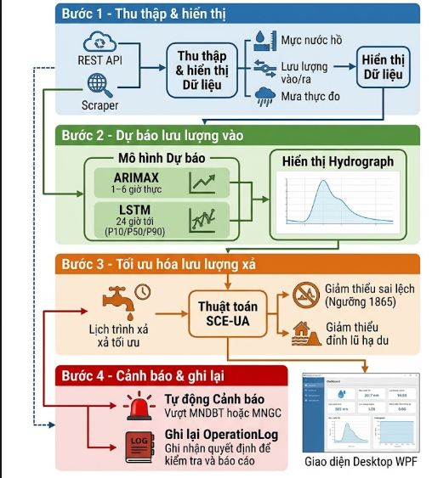
Hình 3. Quy trình hỗ trợ quyết định DSS và giao diện Desktop WPF cho chủ hồ vận hành.

4.3 Chức năng chính của Desktop DSS
Biểu đồ hydrograph thời gian thực: hiển thị lưu lượng vào hồ, lưu lượng xả, phát điện, và mực nước hồ đồng thời trên cùng trục thời gian.
Mô phỏng mặt cắt đập: biểu diễn trực quan mực nước hiện tại so với MNDBT/MNGC/MNC trên mặt cắt ngang đập theo tỷ lệ.
Dự báo tích hợp LSTM + ARIMAX: so sánh song song hai mô hình, hiển thị dải tin cậy P10–P90.
Kịch bản xả tối ưu SCE-UA: đề xuất lịch trình mở/đóng cửa van theo từng giờ trong 24 giờ tới.
Báo cáo tuân thủ QĐ 1865: xuất báo cáo định kỳ đánh giá mức độ tuân thủ quy trình vận hành.
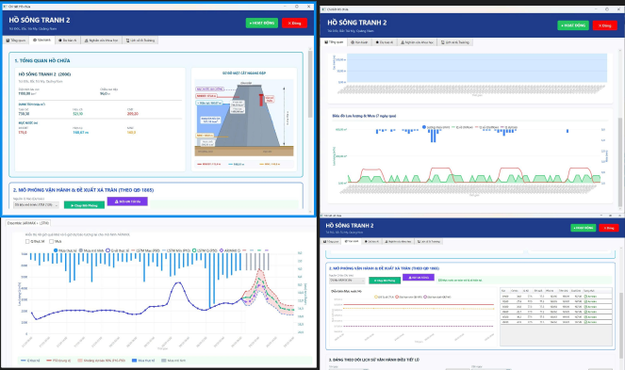Hình 4. Tổng quan chức năng chính vận hành liên hồ chứa

5. ỨNG DỤNG WEB – HỖ TRỢ NHÀ NƯỚC VÀ PHÒNG CHỐNG THIÊN TAI

5.1 Mục tiêu và đối tượng người dùng
Ứng dụng Web (React.js + Vite) phục vụ các cơ quan nhà nước, Ban Chỉ huy Phòng, chống thiên tai (PCTT) cấp tỉnh/huyện và các đơn vị quản lý tài nguyên nước. Đây là nhóm người dùng cần cái nhìn tổng thể về tình hình thủy văn toàn lưu vực, quản lý thông tin cộng đồng báo cáo ngập lụt, và phối hợp ứng phó với các sự kiện thiên tai. Web được lựa chọn vì khả năng truy cập từ mọi thiết bị không cần cài đặt, phù hợp với môi trường công sở đa người dùng.

5.2 Bản đồ giám sát thời gian thực
Trung tâm của giao diện web là bản đồ tương tác xây dựng bằng React Leaflet hỗ trợ 4 lớp nền: OpenStreetMap, Google Street, Google Hybrid, và Esri Ocean (phục vụ phân tích địa hình ven biển). Trên bản đồ hiển thị đồng thời:
- Các trạm đo mưa: marker màu sắc theo cấp độ mưa (bình thường/vừa/to/rất to), click hiển thị chi tiết theo giờ.
- Hồ chứa: marker với popup hiển thị mực nước hiện tại, dung tích, % đầy, cùng biểu đồ dự báo dựa trên mô hình LSTM và ARIMAX.
- Bài đăng cộng đồng: điểm ngập lụt được báo cáo bởi người dùng ứng dụng di động sau khi Admin duyệt.
- Timeline slider: điều hướng dữ liệu lịch sử theo thời gian với nút phát tự động.
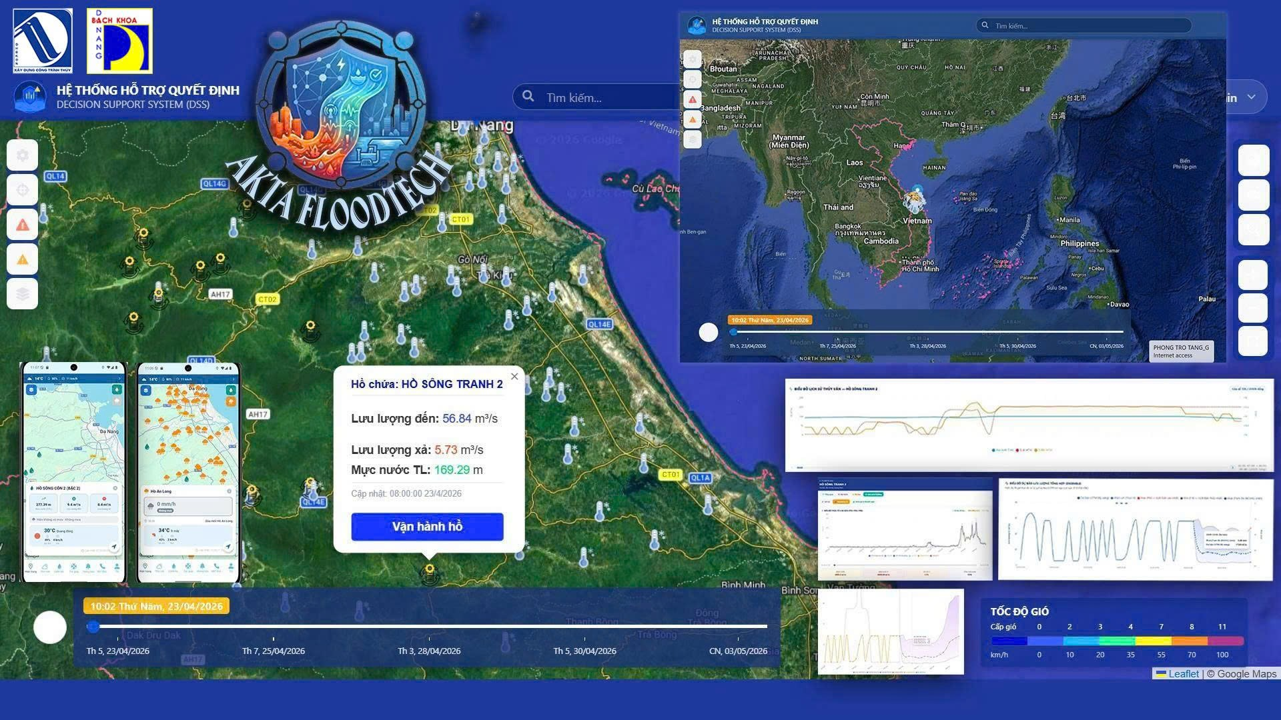
Hình 5. Giao diện và các chức năng chính của web.

5.3 Hệ thống cảnh báo và Dashboard quản trị
Panel cảnh báo bên trái hiển thị danh sách sự kiện được tạo tự động khi: (i) lưu lượng xả hồ Q > 100 m³/s; (ii) trạm mưa ghi nhận > 50 mm/h. Mỗi cảnh báo kèm thông tin hồ chứa, mức độ cảnh báo (normal/watch/warning/danger), và thời gian dự báo hồ đạt mực nước nguy hiểm dựa trên cân bằng nước LSTM.
Dashboard Admin cung cấp: quản lý bài đăng ngập lụt (duyệt/từ chối kèm lý do), quản lý người dùng, xem log vận hành hồ, xuất báo cáo định kỳ. Giao diện hỗ trợ đa ngôn ngữ (i18next: tiếng Việt/tiếng Anh).
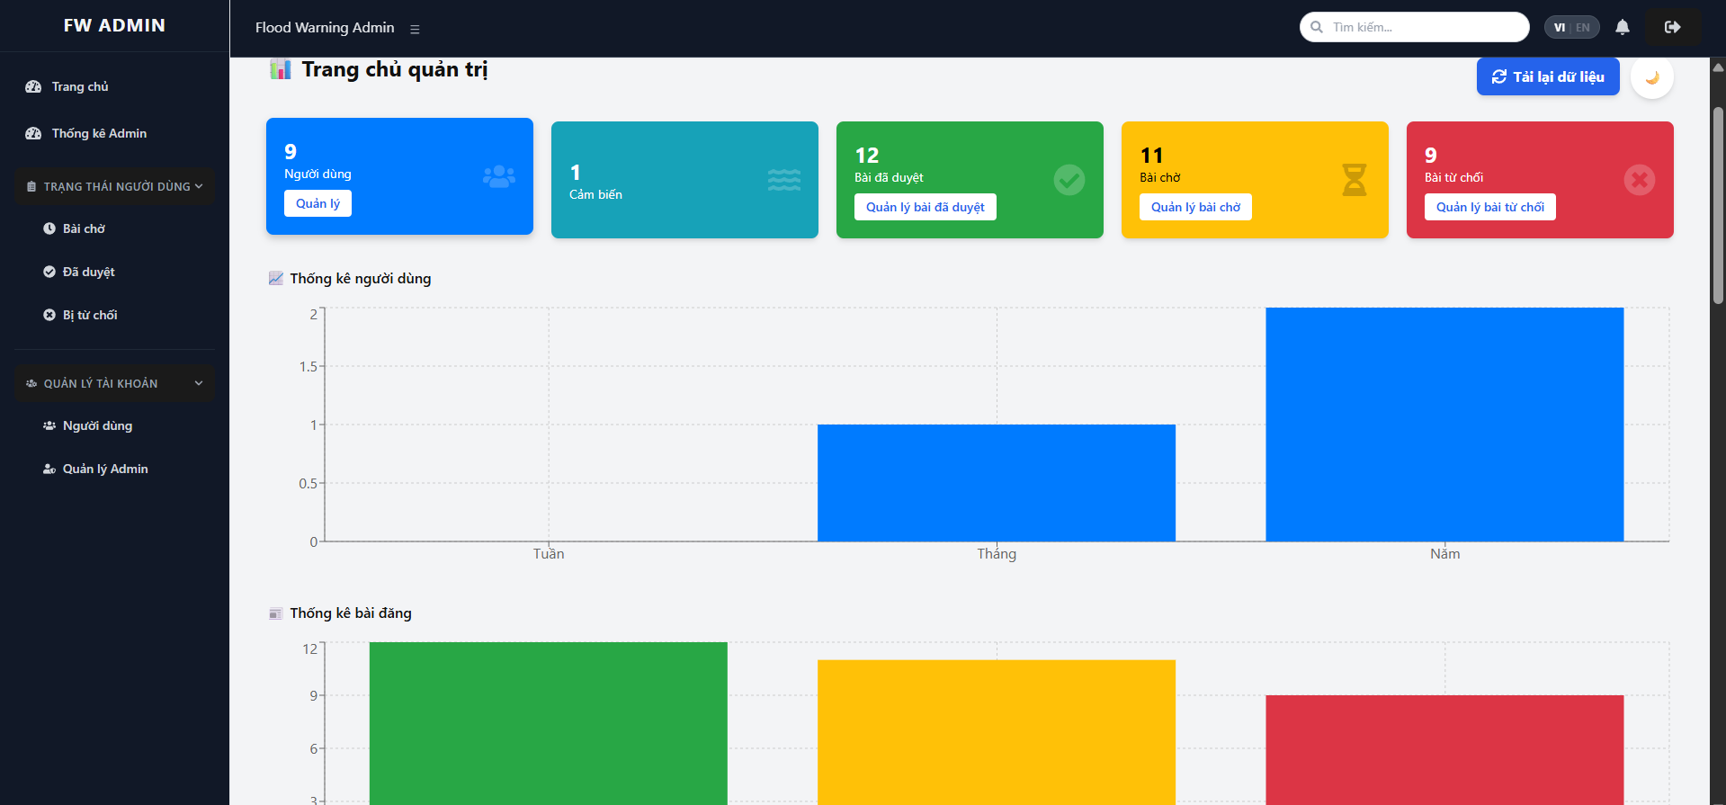Hình 6. Dashboard Admin: duyệt bài đăng ngập lụt, xem kết quả AI và log vận hành hồ chứa.

5.4 Động cơ cảnh báo lũ (Flood Alert Engine)
Tác vụ cron floodAlert.job chạy mỗi 15 phút thực hiện thuật toán cân bằng nước cho từng hồ: (1) lấy dữ liệu hồ hiện tại (mực nước HTL, lưu lượng xả thực tế); (2) lấy dự báo LSTM P50 24 giờ tới; (3) tính mực nước dự báo cực đại HTL_max theo phương trình cân bằng nước tích phân + nội suy đường cong Z-V; (4) so sánh với ngưỡng cảnh báo và tạo/cập nhật ReservoirAlert:
Bảng 5. Các mức cảnh báo lũ và điều kiện kích hoạt.
Mức cảnh báo | Điều kiện | Hành động
Bình thường | HTL < MNDBT − 1,0m | Không có
Theo dõi | MNDBT−1,0m ≤ HTL < MNDBT | Thông báo hệ thống
Cảnh báo | MNDBT ≤ HTL < MNGC | Push notification + OperationLog
Nguy hiểm | HTL ≥ MNGC | Khẩn cấp + Push notification toàn bộ

6. ỨNG DỤNG DI ĐỘNG – HỖ TRỢ CỨU HỘ CỨU NẠN VÀ CỘNG ĐỒNG

6.1 Mục tiêu và đối tượng người dùng
Ứng dụng di động (React Native/Expo SDK) phục vụ ba nhóm người dùng cuối: (1) Lực lượng cứu hộ cứu nạn cần định vị điểm ngập, tìm đường sơ tán, và xác định nơi trú ẩn an toàn; (2) Người dân cần theo dõi tình trạng ngập lụt quanh nhà và nhận cảnh báo sớm; (3) Người dùng đóng góp dữ liệu bằng cách chụp ảnh và báo cáo điểm ngập qua AI. Mobile được lựa chọn vì lợi thế GPS, camera, và push notification – những tính năng không thể thực hiện tốt trên web.

6.2 Xử lý AI: Phân loại mức ngập từ ảnh (YOLO Pose)

6.2.1 Cơ chế phát hiện và đo lường
Khi người dùng chụp ảnh biển báo ngập (cột thước đo nước), mô hình YOLO Pose 3 điểm mốc được kích hoạt trên FastAPI server [6]:
P1: đỉnh biển báo (top of sign)
P2: đáy biển báo (bottom of sign)
P3: bề mặt nước (water surface)
Chiều sâu ngập được tính theo công thức tỷ lệ pixel:
ab = dist(P1, P2) [pixel]
bc = dist(P2, P3) [pixel]
BC = AB × (bc / ab) [cm] (AB = 70 cm — chiều cao biển báo thực)
CD = BD − BC (BD = 200 cm — tổng chiều cao từ mặt đất đến đỉnh)
Mức ngập = CD

6.2.2 Phân loại và tự động duyệt bài
Phân loại mức ngập YOLO Pose và quy tắc tự động duyệt bài và quy trình xử lý ảnh AI được trình bày ở bảng 6 và hình 7.
Bảng 6. Phân loại mức ngập YOLO Pose và quy tắc tự động duyệt bài.
Nhãn | Mức ngập (cm) | Ngưỡng warnable | Xử lý
SAFE | ≤ 5 | Không | Chờ Admin duyệt
HIGH | ≤ 15 | Có (≥10cm) | Tự động duyệt
DEEP | ≤ 30 | Có | Tự động duyệt + Cảnh báo
DANGEROUS | > 30 | Có | Tự động duyệt + Khẩn cấp
UNDETECTED | N/A | Không | Chờ Admin duyệt thủ công
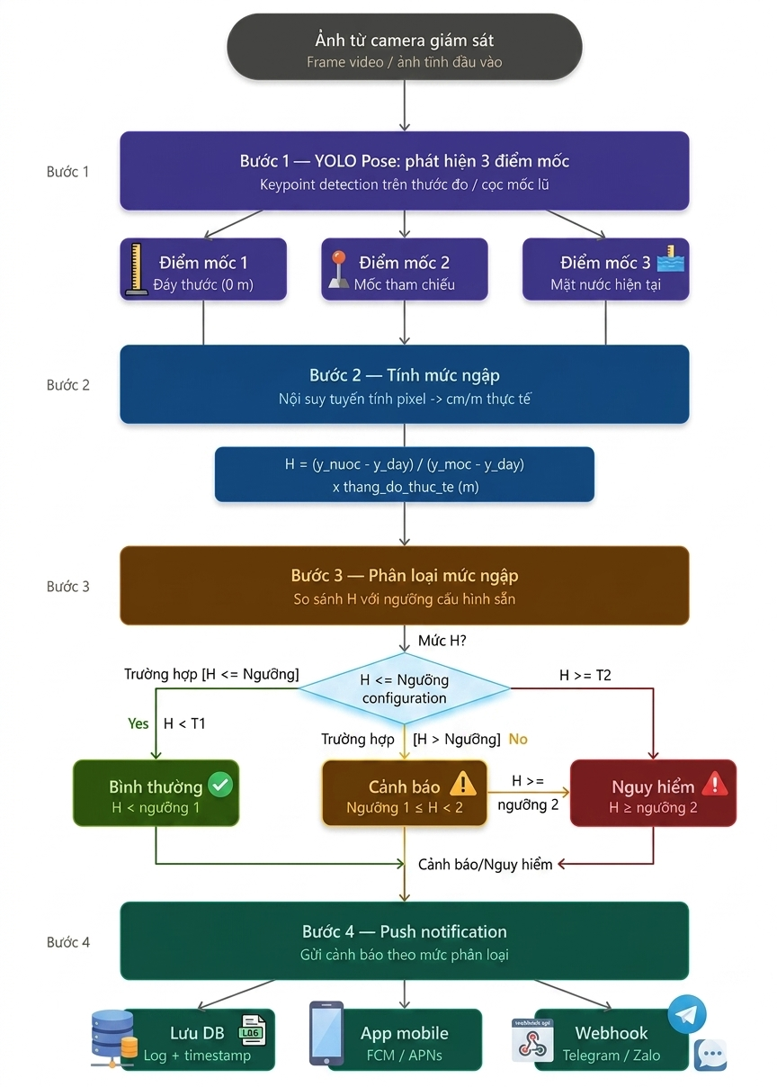
Hình 7. Quy trình xử lý ảnh AI: phát hiện 3 điểm mốc → tính mức ngập → phân loại → push notification.

6.3 Bản đồ thời gian thực và cảnh báo tiếp cận
Bản đồ chính của ứng dụng di động sử dụng Google Maps với GPS theo dõi liên tục mỗi 5 giây/10 mét. Ứng dụng tự động kiểm tra điều kiện cảnh báo mỗi 60 giây:
- Cảnh báo ngập tiếp cận: có bài đăng ngập ≥ 30 cm hoặc khu vực thường ngập trong bán kính 300 m từ vị trí hiện tại.
- Cảnh báo mưa cực đoan: trạm mưa trong bán kính 5 km ghi nhận ≥ 50 mm/h.
- Debounce 5 phút và cooldown 30 phút giữa các cảnh báo để tránh spam.
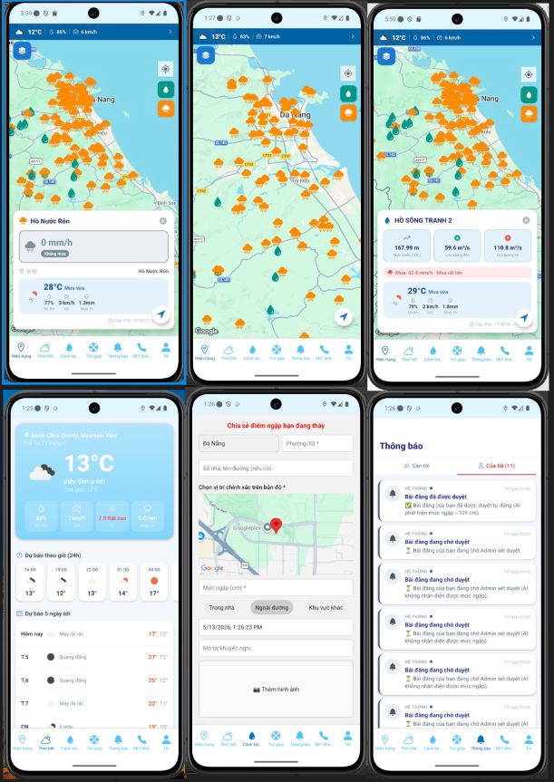Hình 8. Ứng dụng di động: bản đồ thời gian thực và cảnh báo tiếp cận.

6.4 Chức năng hỗ trợ cứu hộ
Panel FAB (Floating Action Button) cung cấp 4 chế độ hỗ trợ:
- Chế độ trạng thái: xem mức ngập tại vị trí hiện tại và các điểm xung quanh.
- Chế độ Tìm kiếm: tìm đường sơ tán đến các tòa nhà cao tầng an toàn (tích hợp Overpass API + Google Places) với chỉ đường qua Google Routes API v2.
- Chế độ Dự báo: xem dự báo LSTM P10/P50/P90 cho 8 bước thời gian gần nhất của hồ chứa gần vị trí.
- Chế độ Báo cáo: chụp ảnh và gửi bài đăng ngập lụt với tọa độ GPS tự động.

7. THẢO LUẬN

7.1 Vai trò bổ trợ của LSTM và ARIMAX
Kết quả thực nghiệm xác nhận chiến lược kết hợp hai mô hình là phù hợp: ARIMAX vượt trội ở dự báo ngắn hạn (NSE 0,97 tại 1h) nhờ tận dụng quán tính dòng chảy và tín hiệu mưa tức thời; LSTM cung cấp bức tranh tổng thể 24 giờ (NSE trung bình 0,63) trên toàn lưu vực. Trong thực tiễn vận hành, người quản lý hồ sử dụng ARIMAX để quyết định xả khẩn cấp trong 1–3 giờ tới, và LSTM để lập kế hoạch vận hành 24 giờ tới với kịch bản xấu nhất (P90) và tốt nhất (P10).

7.2 Hạn chế và hướng phát triển
Nghiên cứu còn một số hạn chế: (i) NSE của LSTM ở một số hồ như Sông Bung 6 (0,168) và Sông Bung 4A (0,208) cho thấy mô hình toàn cầu gặp khó khăn với các hồ có chế độ dòng chảy bất thường; (ii) Mô hình ARIMAX hiện chỉ áp dụng cho hồ Sông Tranh 2; (iii) Mạng lưới trạm đo mưa thưa (mật độ ~122 km²/trạm) hạn chế độ chính xác biến mưa ngoại sinh. Hướng phát triển tiếp theo: mở rộng ARIMAX cho 3 hồ còn lại (A Vương, Đắk Mi 4, Sông Bung 4); tích hợp lọc Kalman để cập nhật tham số động; nghiên cứu mô hình lai ARIMAX–LSTM cho dự báo tầm trung 6–12 giờ; tích hợp ảnh vệ tinh thay thế trạm mưa mặt đất.

8. KẾT LUẬN
Nghiên cứu đã phát triển thành công một hệ thống tích hợp đa kênh phục vụ giám sát, dự báo và cảnh báo lũ lụt lưu vực Vu Gia – Thu Bồn, bao gồm: Ứng dụng Desktop DSS (WPF) với mô hình LSTM Encoder-Decoder và ARIMAX hỗ trợ vận hành liên hồ chứa theo Quyết định 1865/QĐ-TTg; Ứng dụng Web (React.js) cung cấp bản đồ cảnh báo thời gian thực cho các cơ quan nhà nước và lực lượng PCTT; Ứng dụng Di động (React Native) tích hợp AI xử lý ảnh YOLO Pose hỗ trợ cứu hộ cứu nạn và đóng góp dữ liệu cộng đồng.
Ba nền tảng ứng dụng chia sẻ cùng backend Node.js và cơ sở dữ liệu MongoDB Atlas, đảm bảo tính nhất quán thông tin và khả năng mở rộng. Kết quả thực nghiệm cho thấy: ARIMAX đạt NSE 0,971 tại dự báo 1 giờ; LSTM đạt NSE trung bình 0,629 cho dự báo 24 giờ trên 16 hồ; YOLO Pose phân loại mức ngập từ ảnh với độ tin cậy đủ để kích hoạt tự động duyệt bài. Hệ thống đánh dấu bước tiến quan trọng trong hiện đại hóa công tác vận hành hồ chứa và quản lý rủi ro lũ lụt tại miền Trung Việt Nam.

LỜI CẢM ƠN
Nhóm tác giả trân trọng cảm ơn hệ thống đo mưa chuyên dùng VNDMS và Cổng thông tin phòng chống thiên tai Đà Nẵng đã cung cấp dữ liệu thủy văn và khí tượng phục vụ nghiên cứu.
TÀI LIỆU THAM KHẢO

[1] Vietnam Disaster Management Authority, "National Report on Natural Disaster Prevention and Control in Vietnam," Hanoi, 2020.

[2] Thủ tướng Chính phủ, "Quyết định số 1865/QĐ-TTg ngày 23/12/2019 về Quy trình vận hành liên hồ chứa lưu vực sông Vu Gia – Thu Bồn," Hà Nội, 2019.

[3] F. Kratzert, D. Klotz, C. Brenner, K. Schulz, M. Herrnegger, "Rainfall–runoff modelling using Long Short-Term Memory (LSTM) networks," Hydrology and Earth System Sciences, vol. 22, no. 11, pp. 6005–6022, 2018.

[4] V. N. An et al., "Real-Time Reservoir Inflow Flood Forecasting Using ARIMAX Model with Rainfall Exogenous Variables for Song Tranh 2 Reservoir, Vietnam," Submitted, 2026.

[5] K. Beven, Rainfall-Runoff Modelling: The Primer, 2nd ed. Chichester: Wiley-Blackwell, 2012.

[6] Z. Wang, et al., "YOLOv8: A Unified Framework for Object Detection, Instance Segmentation, and Pose Estimation," arXiv:2302.01257, 2023.

[7] G. E. P. Box, G. M. Jenkins, G. C. Reinsel, and G. M. Ljung, Time Series Analysis: Forecasting and Control, 5th ed. Hoboken, NJ: Wiley, 2015.

[8] A. E. Hoerl and R. W. Kennard, "Ridge Regression: Biased Estimation for Nonorthogonal Problems," Technometrics, vol. 12, no. 1, pp. 55–67, 1970.

[9] F. X. Diebold and R. S. Mariano, "Comparing Predictive Accuracy," Journal of Business & Economic Statistics, vol. 13, no. 3, pp. 253–263, 1995.

[10] T. V. Nguyen, H. Q. Nguyen et al., "Flood risk assessment in the Vu Gia – Thu Bon river basin, central Vietnam," Journal of Hydrology: Regional Studies, vol. 42, p. 101140, 2022.

[11] A. Mosavi, P. Ozturk, K. W. Chau, "Flood prediction using machine learning models: Literature review," Water, vol. 10, no. 11, pp. 1–40, 2018.

[12] V. T. Chow, D. R. Maidment, L. W. Mays, Applied Hydrology. New York: McGraw-Hill,1988

